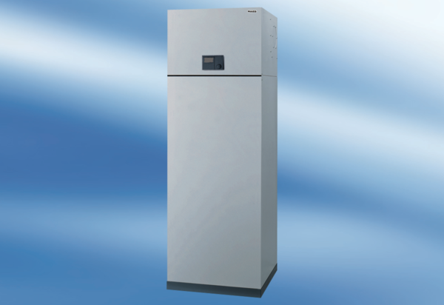Sustav zraka u prostoriji aeronom AWP 150 SJedinica za pakiranje: 1 komAsortiman: K
Broj artikla: 0095.0053Proizvođač: MAICO

